Meno autora: Adam Galuško (SPŠE KE)
Názov hry: Save UPJŠ
Použitý programovací jazyk: Unity 3D (C#)
Myšlienka hry:
V prvej časti hry sa dozviete pointu hry. Po útoku mimozemšťanov ťa profesor obrany požiada o pomoc, a tak hra môže začať.

V ďalšej časti je škola pod útokom mimozemšťanov a ty sa ju snažíš ochrániť pred padajúcimi bombami. Musíš dávať pozor, pretože máš iba päť životov. Po tom ako zvládneš bombový útok, nasleduje pozemný útok. Nepriatelia sa pokúsia dostať do školy po zemi a ty ich musíš zneškodniť tak, že na nich klikneš!

Ak si to zvládol dostaneš sa do siene víťazov, kde si môžeš pozrieť svoje skóre a porovnať si ho so svojím najlepšími.

Popis ovládania hry:
Vystreľovanie laserov: Klikni na obrazovku hry, tam kde chceš vystreliť laser.
Zneškodnenie mimozemšťanov na druhej úrovni hry: Klikni na mimozemšťana.

Screenshoty:
Hra začína:
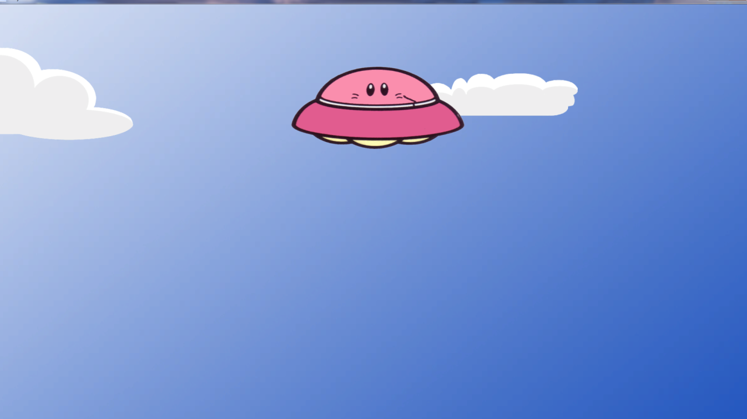
Prvá úroveň hry:
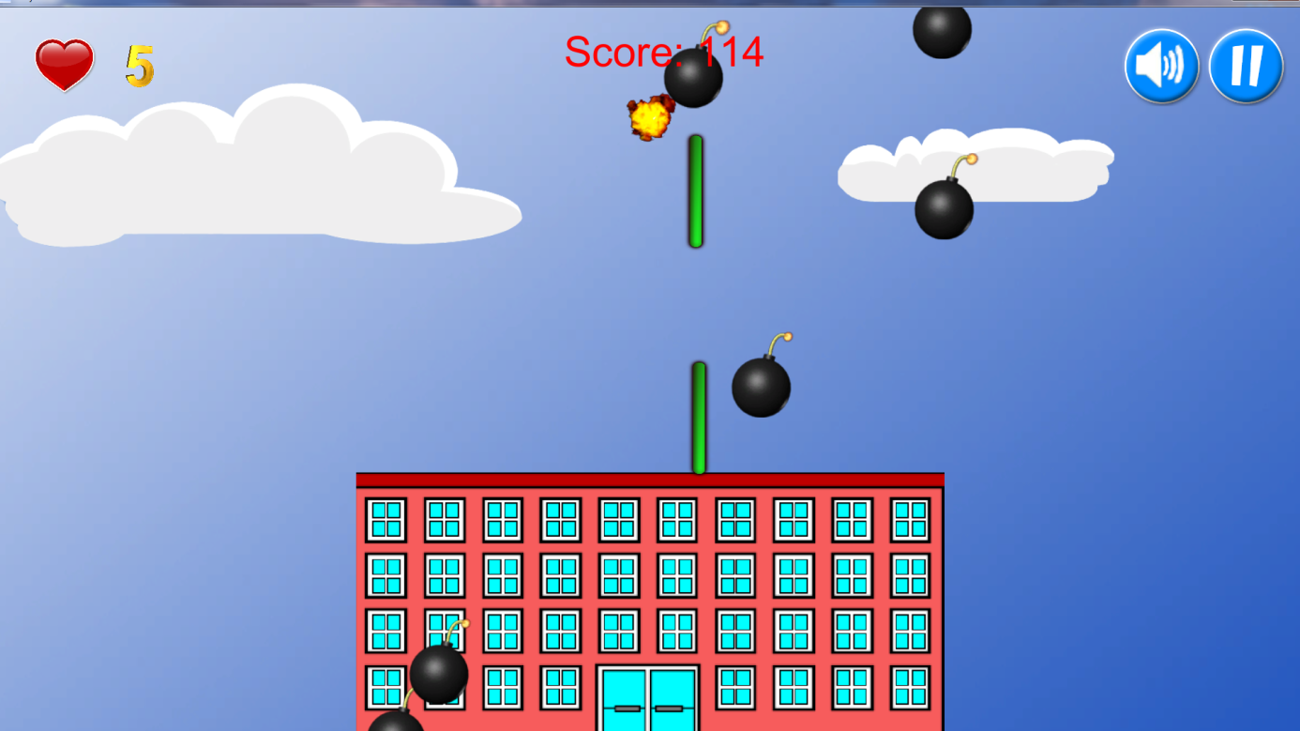

Druhá úroveň hry:
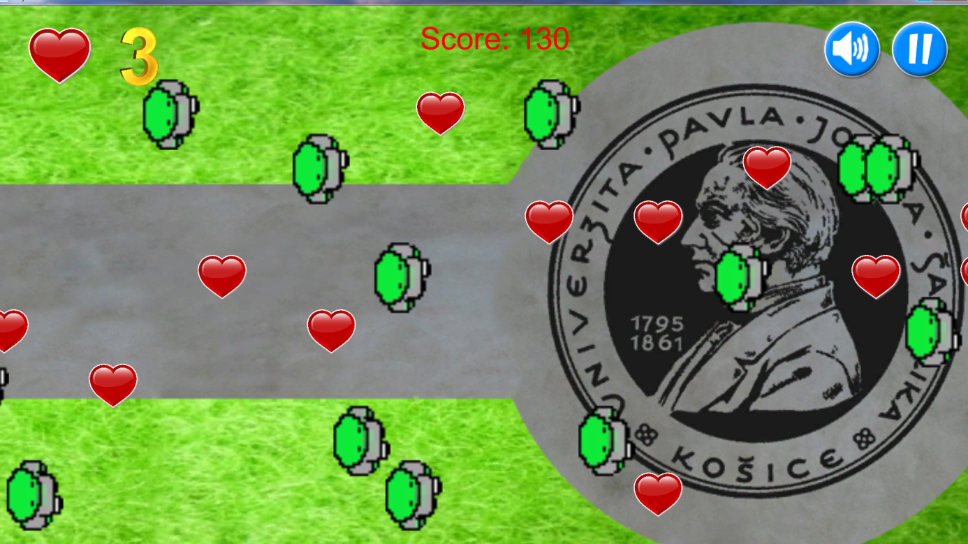
Sieň víťazov:
